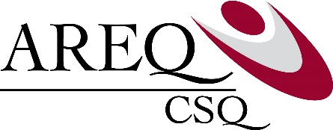

Saint-Charles-Borromée, le 2 mars 2016.

Aux membres de l’AREQ 10-A,

L’Association des retraités de l’enseignement de Lanaudière (secteur 10-A) et le Syndicat de l’enseignement du Lanaudière ont le plaisir de vous annoncer la tenue d’un 5 à 7, Conférence-Rencontre sur l’environnement et la solidarité, le mardi 22 mars 2016 au mini auditorium de l’école Thérèse-Martin de Joliette.

Lors de cet événement, une conférence ayant pour thème : « Les impacts (dans l’eau) de la consommation du plastique : Solutions et alternatives » sera présentée par Mme Évelyne Daigle ,biologiste au Biodôme de Montréal, soulignant par le fait même la Journée mondiale de l’eau. De plus, vous pourrez rencontrer des organismes régionaux en environnement et solidarité ainsi que des jeunes impliqués au sein des Établissements verts Brundtland (EVB) de notre région.

Ce 5 à 7 s’adresse aux enseignantes et enseignants, aux membres d’organismes dont l’AREQ, aux élus, ainsi qu’aux parents et grands-parents qui se préoccupent de l’avenir de notre planète.

Un léger goûter vous sera offert sur place.

Une confirmation serait appréciée avant le 17 mars 2016 à : www.areq-lanaudiere.org
sur le Formulaire de contact : Inscription au 5 à 7 du 22 mars

En espérant que votre présence vous permettra de mieux comprendre les impacts de votre consommation du plastique et de développer des liens avec les acteurs du milieu.

Au plaisir de vous y rencontrer,

Hélène Riberdy, responsable du comité environnement AREQ 10-A

